Informe Técnico: Evolución de la pobreza al 2010 INEI

Gasto:
- 2010: el gasto real promedio per cápita mensual a nivel nacional alcanzó a 382,7 nuevos soles.
- Gasto per cápita real se incrementó de manera significativa en la Selva rural en 10,6%.
- Gastos de la canasta básica (alimentos y no alimentos): 40,9% alimentos (S/.156,6); alquiler de vivienda y combustible con 16,3%, (S/. 62,4); transportes y comunicaciones con 10,8% (S/.41,4); cuidados en la salud con 9,4% (S/. 36,1); esparcimiento, diversión y cultura con 8,3% (S/. 31,7); vestido y calzado con 5,0% (S/. 19,1); muebles y enseres con 4,1% (S/.15,7); y otros gastos acumulan 5,1% (S/.19,6).
- coeficiente de Gini. (valor de 1, significa que existe perfecta desigualdad; si asume el valor 0 significa que existe perfecta igualdad) 2010, el coeficiente de Gini a nivel nacional alcanzo a 0,37.
Ingreso
- 2010: el ingreso promedio per cápita real mensual ascendió a S/.491,4 nuevos soles, lo que representó un incremento de 3,8%.
- Mayor fuente de ingreso por renta.
- Gini para el año 2010 a 0,46.
Evolución de la línea de la pobreza
- La línea de pobreza es el valor monetario con el cual se contrastan el gasto per cápita mensual de un hogar para determinar si está en condiciones de pobreza o no. Este valor está conformado por dos componentes: el componente alimentario, que es llamado también línea de pobreza extrema; y el componente no alimentario.
- Alimentarias y no alimentarias: S/. 264.
- Canasta alimentaria en Lima S/. 325 nuevos soles corrientes per cápita mensual, para el resto urbano a S/. 268 y para el área rural a S/. 208 nuevos soles corrientes.
- Canasta alimentaria nacional: S/.149
- Canasta alimentaria en Lima Metropolitana es de S/. 160 nuevos soles, en el resto urbano de S/. 151 nuevos soles; y en el área rural de S/. 137 nuevos soles.
- El componente no alimentario, está constituido por el valor de la canasta de bienes y servicios que requiere una persona para satisfacer sus necesidades referidas al vestido, calzado, alquiler de vivienda, uso de combustible, muebles, enseres, cuidados de la salud, transportes, comunicaciones, esparcimiento, educación, cultura y otros.
- Evolución 2001 a 2010 línea de pobreza total (alimentarias y no alimentaria).

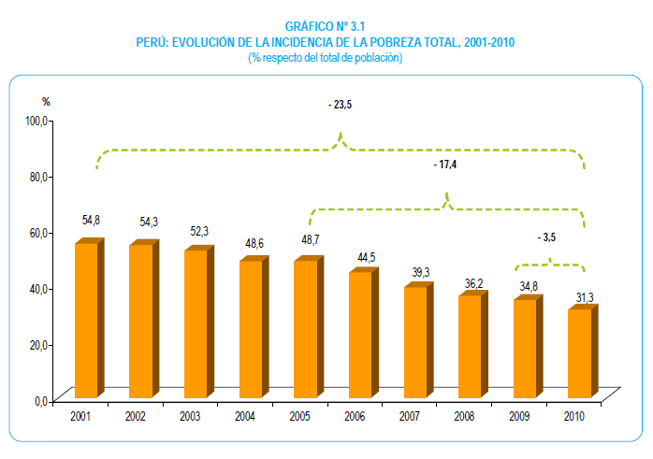

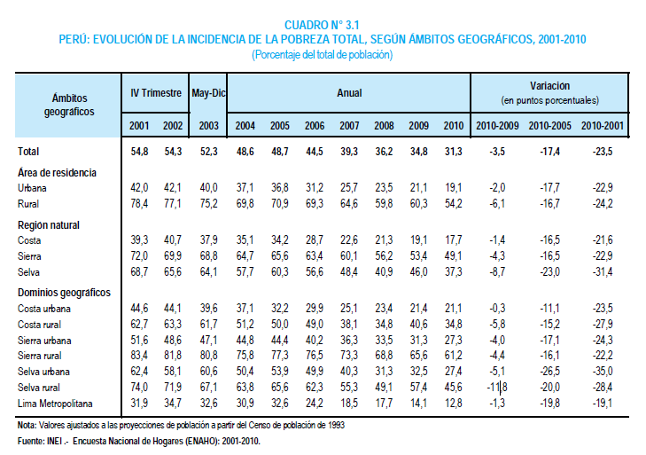

Costa rural, selva rural

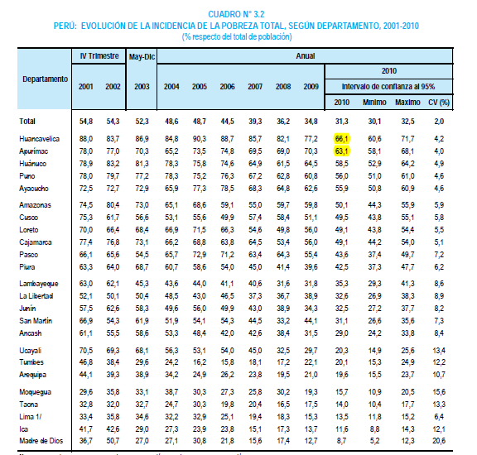

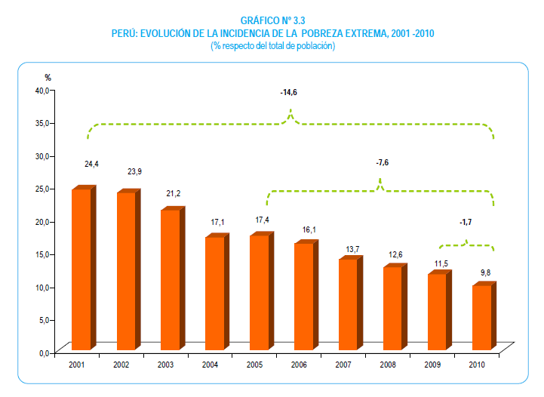

Brecha de la pobreza (FGT1)
- Este indicador que refleja el grado de concentración del gasto entre los pobres, trata de establecer qué tan pobres son los pobres y se expresa como la diferencia promedio (en términos porcentuales) que existe entre el gasto total per cápita de cada uno de las personas en situación de pobreza, respecto al valor de la línea de pobreza.
- 2010: brecha promedio de los gastos de los hogares pobres respecto al costo de la canasta básica de consumo fue de 8,8%.
- 2010, en nueve departamentos la brecha promedio de los gastos de los hogares pobres respecto al costo de la canasta básica de consumo supera el 15%
Severidad de la pobreza (FGT2)
- Este indicador expresa la severidad o desigualdad de la pobreza entre los grupos poblacionales que integran cada ámbito de estudio. Indica que cuanto más alto es el valor existe mayor severidad o desigualdad entre los pobres.
- 2010: la severidad de la pobreza fue de 3,5%
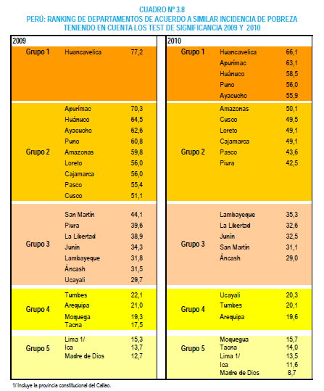
T student

Perfil de pobreza
- Pobreza y edad: se observa que esta afecta en mayor proporción a los niños/as y a los/las adolescentes. Debido a que los hogares en condición de pobreza tienen entre sus integrantes más niños/as y/o adolescentes. Así, en el 2010 la pobreza afectó al 43,3% de los/las niños/as menores de cinco años.
- Pobreza y etnia: En el 2010, la pobreza afectó al 51,8% (21,7% pobre extremo y 30,1% pobre no extremo) de las personas que mencionaron tener como lengua materna una lengua autóctona (quechua, aymara o lengua amazónica), mientras entre los que tienen como lengua materna el castellano, la pobreza incidió en el 25,8%(6,6% pobres extremos y 19,2% pobres no extremos).
- Pobreza según origen étnico del jefe de hogar: afecta en mayor medida en aquellos jefes de hogar de origen nativo (quechua, aymara u origen amazónico) con el 35,9%, le sigue los hogares con jefe de origen negro/mulato o zambo con 30,2%.
- Pobreza composición demográfica en los hogares: En el 2010, en el 80,4% de los hogares pobres del país había al menos un niño/niña o un/una adolescente, mientras que en los hogares no pobres la proporción fue menor (59,8%).

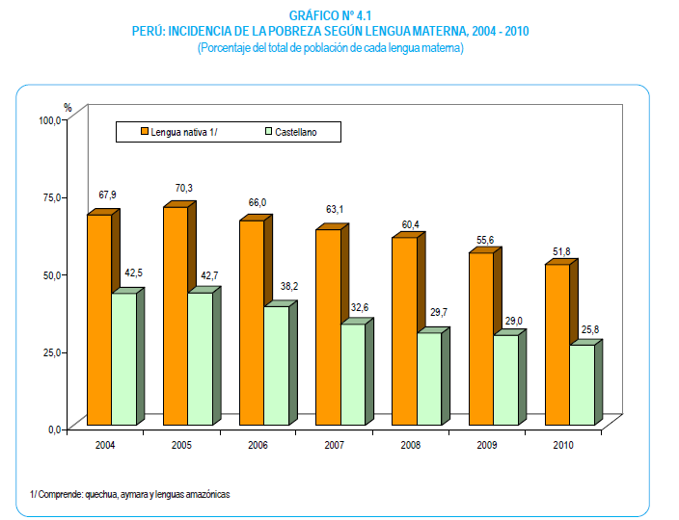

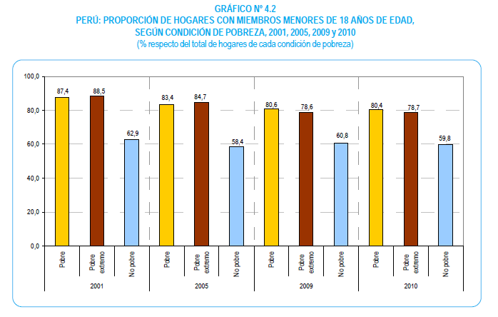

Características de los hogares: 2010 el/la jefe de hogar pobre tenía como promedio 50,3 años teniendo 1,1 menos que un jefe de hogar no pobre (51,4 años).
Promedio de miembros por edad: pobreza extrema, 5
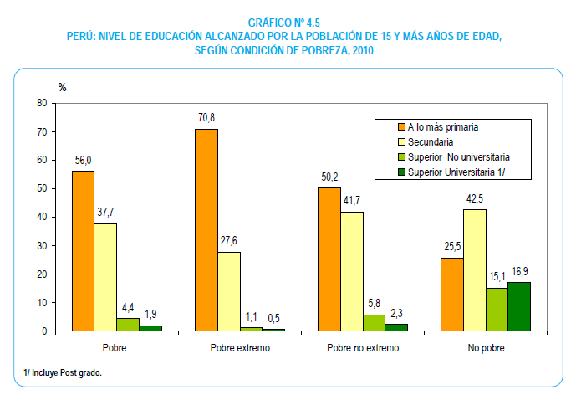
Nivel de educación alcanzado: 2010, una de las características de la población en situación de pobreza es presentar menor capital educativo que la población no pobre. Así, mientras que el 56,0% de los pobres y el 70,8% de los pobres extremos mayores de 15 años de edad, solamente lograron estudiar algún año de educación primaria o no tienen educación, los no pobres con este nivel educativo es el 25,5%.

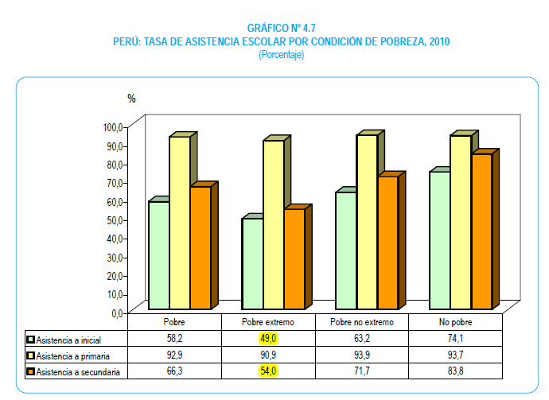

Acceso a seguro de salud: 2010, la población pobre y pobre extrema que cuenta con seguro de salud fue elevada, alcanzando la cobertura de 71,6% y 80,0%, respectivamente. Los no pobres que tienen seguro de salud es el 61,3%.
Participación en actividad económica: La tasa de participación es el indicador más visible que muestra cuál es la oferta y la disponibilidad de fuerza de trabajo existente en el país.
Participación en la actividad económica según ramas de actividad: Los datos obtenidos al año 2010 dan cuenta que la mayoría (60,4%) de la PEA ocupada pobre se encuentran realizando actividades relacionadas a la agricultura, pesca y minería, este porcentaje asciende a 80,1% en la PEA pobre extrema; mientras que la PEA no pobre que labora en esta actividad es el 21,9%.

